IZVJEŠĆE O RADU JAVNE VATROGASNE POSTROJBE ZADAR ZA 2025. GODINU
UVOD
Javna vatrogasna postrojba Zadar je javna ustanova jedinice lokalne samouprave, Grada Zadra te Općina Bibinje, Poličnik i Zemunik Donji, koja u okviru vatrogasne djelatnosti skrbi o potrebama i interesima građana na svom području za organiziranjem i djelovanjem učinkovite vatrogasne službe, a sve sukladno Zakonu o vatrogastvu, Zakonu o ustanovama i Zakonu o lokalnoj i područnoj (regionalnoj) samoupravi.

Javna vatrogasna postrojba Zadar obavlja vatrogasnu djelatnost koja obuhvaća: sudjelovanje u provedbi preventivnih mjera zaštite od požara i tehnoloških eksplozija, gašenje požara i spašavanje ljudi i imovine ugroženih požarom i tehnološkom eksplozijom, pružanje tehničke pomoći u nezgodama i opasnim situacijama te obavljanje i drugih poslova u nesrećama, ekološkim i inim nesrećama, a provodi se na kopnu, moru, jezerima i rijekama.

Vatrogasnu postrojbu predstavlja i zastupa Zapovjednik Vatrogasne postrojbe, a njome upravlja peteročlano Vatrogasno vijeće.

Javna vatrogasna postrojba Zadar obavlja djelatnost kao javnu službu temeljem zakonskih propisa, Procjene ugroženosti od požara i tehnoloških eksploziji, Plana zaštite od požara za Grad Zadar, Općinu Poličnik, Općinu Bibinje i Općinu Zemunik Donji i programa aktivnosti Vlade Republike Hrvatske u provedbi posebnih mjera zaštite od požara od interesa za Republiku Hrvatsku.

Ovu djelatnost obavljaju vatrogasci, posebno osposobljeni i uvježbani da bi mogli odgovoriti na svaku situaciju koja zahtijeva njihov angažman. Na dan 31. prosinca 2025. godine JVP Zadar broji 111 zaposlenih djelatnika, od toga su 102 profesionalna vatrogasaca, a 9 djelatnica obavlja materijalno-financijske, pravne i kadrovske poslove, poslove pismohrane i administracije te poslove spremačice.
Sukladno Procjeni ugroženosti od požara i tehnoloških eksplozija i Planu zaštite od požara za Grad Zadar, Općinu Poličnik, Općinu Bibinje i Općinu Zemunik Donji, radi se u dvije postaje (u postaji Centar te u postaji Gaženica), a radi povećanja operativne sposobnosti i sigurnosti građana grada Zadra i mnogobrojnih turista koji ga posjećuju tijekom ljetne sezone, organizirali smo dežurstvo u staroj jezgri grada Zadra.
Vatrogasna služba je stalno organizirana u 4 smjene u trajanju od 12 sati danju i noću. Djelatnici Javne vatrogasne postrojbe, koji su temelj naše operativne spremnosti i osiguravanja visoke razine vatrozaštite na području djelovanja ove postrojbe, neprestano se profesionalno usavršavaju, te se JVP Zadar sukladno financijskim mogućnostima kontinuirano oprema vatrogasnom opremom i tehnikom kako bi bila sposobna uspješno izvršavati sve svoje zadaće.
Vatrogasni operativni centar (VOC) u Javnoj vatrogasnoj postrojbi Zadar, koji ujedno djeluje i kao županijski operativni centar, prima dojave od 0-24 sata sa područja čitave Zadarske županije, upućuje pripadnike svih postrojbi (profesionalnih i dobrovoljnih) na intervencije i koordinira njihovo djelovanje na terenu. Video nadzor Stribor, zajednički projekt Hrvatskih šuma, Odašiljača i veza i Fakulteta elektrotehnike, strojarstva i brodogradnje iz Splita koji je zadužen za softverska rješenja, značajna je podrška zaštiti od požara. U našem VOC-u u JVP Zadar pomoću tog sustava nadziremo velik dio zadarskog područja i cijele županije. Prošle 2025. godine u sustav je dodana još jedna lokacija u županiji tako da ih sada imamo ukupno 18 a za još dvije u susjednim županijama imamo mogućnost pristupa na zahtjev.
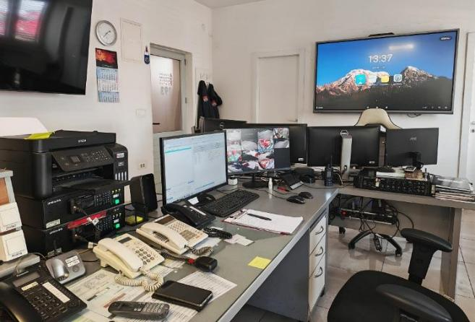

Vatrogasni operativni centar JVP Zadar
Tijekom 2025 . godine ovaj je operativni centar samo na broj 193 primio 9.764 poziva.
Određeni broj dojava u operativni centar stizao je i drugim kanalima: preko drugih telefonskih linija, putem radio veze, preko automatskih vatrodojavnih sistema kao i osobnim dolaskom građana u naše prostorije. Treba napomenuti da je određeni broj požara uočen i putem video nadzora Hrvatskih šuma koji je instaliran u našem VOC-u.
Sljedeća tablica i grafikon prikazuju broj zabilježenih poziva vatrogascima na 193 po mjesecima:
2025. GODINA
siječanj | 599
veljača | 580
ožujak | 694
travanj | 860
svibanj | 830
lipanj | 937
srpanj | 1354
kolovoz | 1337
rujan | 719
listopad | 660
studeni | 565
prosinac | 629
UKUPNO | 9764

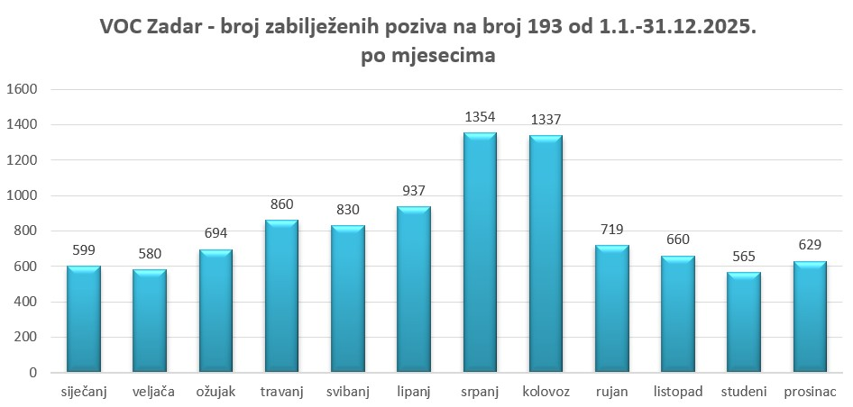

OBAVLJANJE VATROGASNE DJELATNOSTI SUKLADNO ZAKONU
Javna vatrogasna postrojba Zadar primarno obavlja vatrogasnu djelatnost u smislu zakona i općih propisa, što obuhvaća sudjelovanje u provedbi preventivnih mjera zaštite od požara i tehnoloških eksplozija, gašenje požara i spašavanje ljudi i imovine ugroženih požarom i tehnološkom eksplozijom, pružanje tehničke pomoći u nezgodama i opasnim situacijama te obavljanje drugih poslova u nesrećama, ekološkim i inim nesrećama, a provodi je na kopnu, moru, jezerima i rijekama.
Za obavljanje osnovne djelatnosti primjenjuju se slijedeći propisi:
- Zakon o vatrogastvu (Narodne novine broj 125/19, 114/22, 155/23)
- Zakon o zaštiti od požara (Narodne novine broj 92/10, 114/22)
- Zakon o sustavu civilne zaštite (Narodne novine broj 82/15, 118/18, 31/20, 20/21 i 114/22)
- Zakon o ustanovama (Narodne novine broj 76/93, 29/97, 47/99, 35/08,127/19, 151/22)
- Pravilnik o sadržaju osobnih podataka, svrsi prikupljanja, roku čuvanja evidencije i načinu ovlašćivanja za korištenje podataka dobrovoljnih i profesionalnih vatrogasaca u računalnim aplikacijama Hrvatske vatrogasne zajednice (Narodne novine broj 80/21)
- Područje primjene i korištenje informacijskog sustava Hrvatske vatrogasne zajednice, prava, dužnosti i odgovornosti korisnika te sadržaja i zaštita osobnih podataka (Narodne novine broj 80/21)
- Pravilnik o vatrogasnoj tehnici (Narodne novine broj 5/21)
- Pravilnik o uporabi osobne zaštitne opreme (Narodne novine broj 5/21)
- Pravilnik o programu i načinu polaganja stručnog ispita za vatrogasce s posebnim ovlastima i odgovornostima (Narodne novine broj 110/20)
- Plan zaštite od požara za Grad Zadar, Općinu Poličnik, Općinu Bibinje i Općinu Zemunik Donji (Glasnik Grada Zadra broj 2/20)
- Program i način provedbe teorijske nastave i praktičnih vježbi u vatrogasnim postrojbama (Narodne novine broj 115/20)
- Pravilnik o programu osposobljavanja i usavršavanja vatrogasnih kadrova (Narodne novine broj 61/94)
- Pravilnik o mjerilima za ustroj i razvrstavanje vatrogasnih postrojbi, kriteriji za određivanje broja i vrste vatrogasnih postrojbi na području jedinice lokalne samouprave te njihovo operativno djelovanje na području za koje su osnovane (Narodne novine broj 86/24)
- Pravilnik o uvjetima za stjecanje vatrogasnih zvanja, oznake vatrogasnih zvanja, funkcionalne oznake radnog mjesta, promaknuća i napredovanje kroz vatrogasna zvanja, uvjeti i način prevođenja stečenih vatrogasnih zvanja u nova vatrogasna zvanja (Narodne novine broj 89/24)
- Pravilnik o klasifikaciji postrojbi i koeficijentima složenosti poslova te radnih mjesta i mjerila za utvrđivanje radnih mjesta vatrogasaca (Narodne novine broj 85/2024)

Od 01. siječnja 2025. godine do 31. prosinca 2025. godine, djelatnici Javne vatrogasne postrojbe Zadar sudjelovali su na 762 intervencije.
Djelovanje JVP Zadar na intervencijama tijekom 2025. godine, u odnosu na broj intervencija tijekom prijašnjih godina desetogodišnjeg razdoblja, prikazano je sljedećim grafikonom:
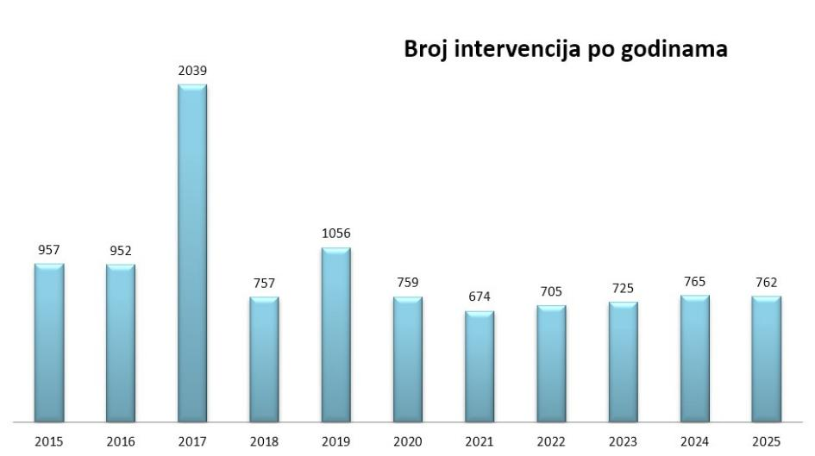

Struktura ukupnih intervencija na kojima je JVP Zadar djelovala diljem županije po broju i vrsti tijekom godine prikazana je u sljedećoj tablici i grafikonu:

VRSTE VATROGASNIH INTERVENCIJA JVP ZADAR 2025. | BROJ
Požari otvorenog prostora | 261
Požari na objektima | 97
Požari u prometu | 32
Požar ind. postrojenja | 2
Tehničke intervencije na objektu | 161
Tehničke intervencije na ind. postrojenju | 0
Tehničke Intervencija na otvorenom | 52
Tehničke intervencije u prometu | 44
Intervencije s opasnim tvarima | 0
Ostale intervencije (izvid, vraćeni s puta, lažne dojave…) | 113
UKUPNO | 762

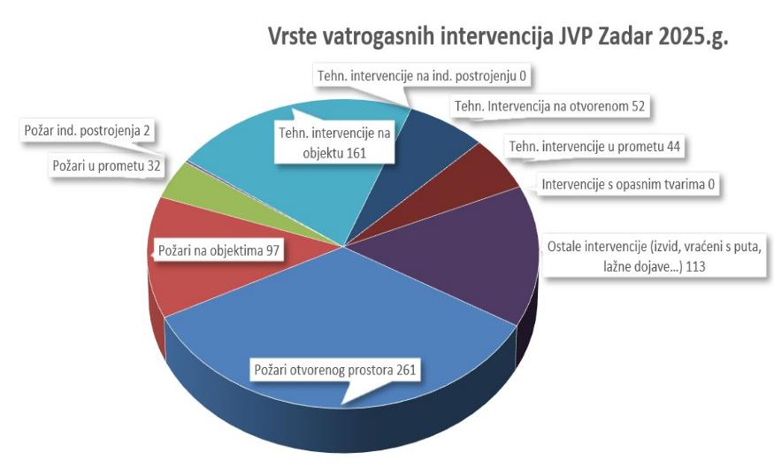

JVP Zadar je na području Zadarske županije u 2025. godini gasila ukupno 392 požara.
Djelatnici JVP Zadar, sukladno odredbama Zakona o vatrogastvu sudjeluju na intervencijama na području Grada Zadra i općina osnivača, ali i izvan područja djelovanja postrojbe, temeljem Zapovjedi Županijskog vatrogasnog zapovjednika.
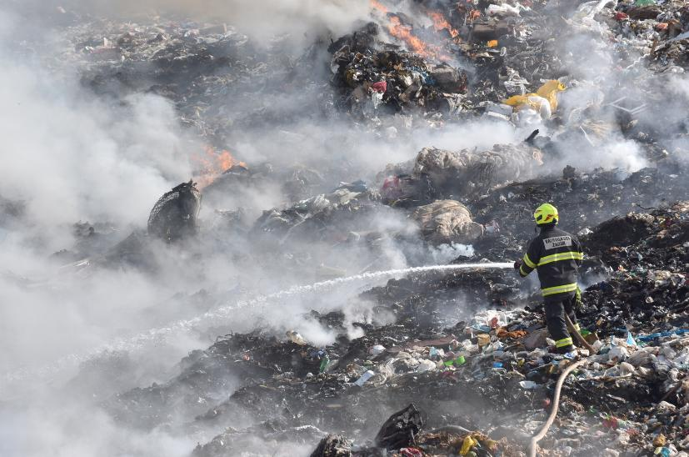
Od zahtjevnijih intervencija treba izdvojiti požar hale, odnosno skladišno poslovnog i stambenog objekta na Bokanjcu, te požar stambene zgrade u Obrovcu u kojem su sudjelovali i pripadnici JVP Zadar, pa i požar na deponiji smeća u Diklu, koji se ponavljao u više navrata u kratkom vremenskom razdoblju.

Požar na deponiji Diklo

PLANIRANJE I REALIZACIJA PROGRAMA TEORETSKE I PRAKTIČNE NASTAVE TE OBUKA ZAPOSLENIKA
U Javnoj vatrogasnoj postrojbi Zadar kontinuirano se provodi osposobljavanje i uvježbavanje.
Svi profesionalni vatrogasci sudjeluju na vatrogasnim intervencijama, a zapovjednik, njegov zamjenik, pomoćnici zapovjednika, zapovjednici smjena, zapovjednici postaja, voditelji smjena, operativni dežurni, pomoćnici operativnog dežurnog, voditelji odjeljenja i grupa imaju položene ispite za samostalno vođenje vatrogasnih intervencija kako propisuje Zakon o vatrogastvu i interni akti naše vatrogasne postrojbe. Svi profesionalni vatrogasci kontinuirano pristupaju provjerama zdravstvene sposobnosti za obavljanje poslova vatrogasca, te su također osigurani od posljedica nesretnog slučaja 24 sata na dan.
Javna vatrogasna postrojba Zadar je izradila nastavni plan i program vježbi sukladno svojim potrebama te Programu teoretske nastave i praktičnih vježbi u vatrogasnim postrojbama RH. Pomoćnik zapovjednika postrojbe za vatrogasnu operativu mjesečno sastavlja Plan teoretske nastave i praktičnih vježbi u JVP Zadar, prema kojima se kontinuirano provodilo usavršavanje naših vatrogasaca.
Vježbe se u Javnoj vatrogasnoj postrojbi odvijaju tri puta dnevno, dva puta u dnevnoj te jednom u noćnoj smjeni, a osim toga naši djelatnici sudjelovali su na brojnim vježbama, u vlastitoj organizaciji ili u suradnji sa gospodarskim subjektima i institucijama, te su među ostalima tijekom 2025. godine održane slijedeće vježbe na kojima su sudjelovali naši zaposlenici:
- Vježba evakuacije i gašenja u tunelu Sveti Rok
- Vježba spašavanja iz prometnih nesreća u industrijskoj zoni Lonići
- Vježba spašavanja i gašenja u OŠ Petra Preradovića
- Vježba spašavanja i gašenja u OŠ Stanovi
- Vježba spašavanja i gašenja u OŠ Šime Budinića
- Vježba spašavanja i gašenja u OŠ Zadarski otoci
- Vježba spašavanja i gašenja u OŠ Kruna Krstića
- Vježba spašavanja i gašenja u OŠ Šimuna Kožičića Benje
- Vježba spašavanja i gašenja u OŠ Bartula Kašića
- Vježba gašenja aviona u Zračnoj luci Zadar
- Vježba evakuacije i gašenja na spremnicima s dizel gorivima Delta terminala d.o.o.
- Vježba gašenja zapaljivih tekućina s prijenosnim vatrogasnim aparatima u suradnji sa Luka Zadar d.d.
- Vježba na simulatoru plamenih udara te ispitivanje fizičke spreme vatrogasaca – kavez s korištenjem aparata za zaštitu dišnih organa u Vučevici
- Vježba gašenja požara helikoptera u Vučevici
- Vježba gašenja i evakuacije u Općoj bolnici Zadar
- Prezentacija vatrogasne opreme na Noći istraživača 2025. godine u organizaciji Sveučilišta u Zadru
- Vježba evakuacije iz Providurove palače radi pretpostavke o postavljanju eksplozivne naprave
- Vježba gašenja najvišeg objekta u Zadru (silos ex. Sojara)
- Vježba gašenja podzemnih objekata unutar starih talijanskih fortifikacijskih sustava
- Vježba gašenje i spašavanje u Aluflexpack d.o.o.
- Vježbe gašenja i spašavanja u starim talijanskim bunkerima na periferiji Zadra
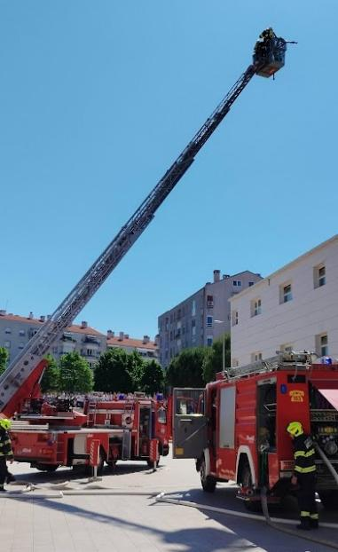

Vježba spašavanja i gašenja u OŠ Zadarski otoci
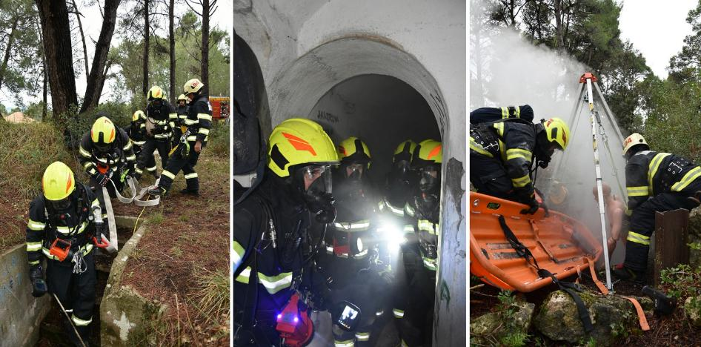

Vježba gašenja i spašavanja u starim talijanskim bunkerima na periferiji Zadra

Tijekom 2025. godine uz redovita stručna usavršavanja, sudjelovali smo i na raznim
stručnim skupovima organiziranim od strane Hrvatske vatrogasne zajednice i drugih organizacija.
Naši zaposlenici sudjelovali su u slijedećim edukacijama i osposobljavanjima:
- jedan zaposlenik obučen je za rukovanje posudama stlačenih plinova;
- jedan zaposlenik obučen je za rukovatelja centralnog grijanja;
- sedam zaposlenika obučeno je za stjecanje europske računalne diplome (ECDL).

Zapovjednik i zamjenik zapovjednika postrojbe sudjelovali su na 19. Stručnom skupu vatrogasaca koji je organizirala Vatrogasna zajednica primorsko-goranske županije u ožujku 2025. godine.

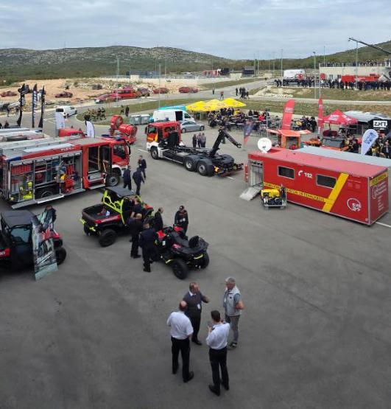
U Vatrogasnom centru za edukaciju i tehnološki razvoj u Vučevici kraj Splita, dana 16.-18. listopada 2025.g., održan je 15. jesenski stručni skup, i to u suradnji s Vatrogasnom zajednicom Splitsko-dalmatinske županije, Centrom za edukaciju i tehnološki razvoj u vatrogastvu te u partnerstvu s Vatrogasnom zajednicom Baden-Wurttemberg. Trodnevni program okupio je vatrogasce iz Hrvatske i inozemstva, dobavljače i proizvođače vatrogasne opreme, te stručnjake iz stranih zemalja. Održana su brojna stručna predavanja o protupožarnoj sezoni 2025. godine, velikim požarima raslinja i aktualnim EU projektima iz područja vatrogastva. Na skupu je sudjelovao Zapovjednik JVP Zadar zajedno sa svojim suradnicima, pomoćnicima i profesionalnim vatrogascima.

15. Jesenski stručni skup Vučevica
Treba izdvojiti sudjelovanje šestorice operativnih vatrogasaca na internacionalnom natjecanju spašavanja u prometu Croatia rescue challenge u Karlovcu u lipnju 2025. godine te sudjelovanje na edukaciji za gašenje električnih vozila u Jastrebarskom.
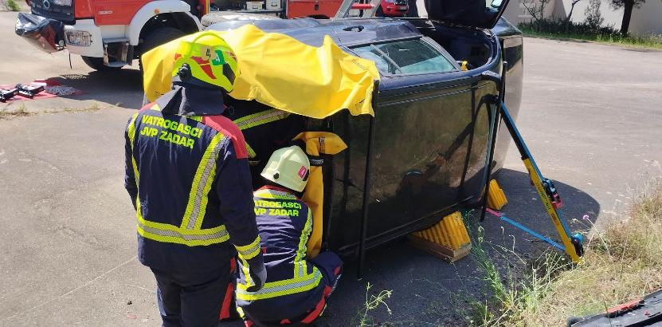
Djelatnici JVP Zadar na natjecanju u Karlovcu

ODRŽAVANJE I NABAVA VATROGASNE OPREME I TEHNIKE

Postrojba koristi: 7 zapovjednih vozila, 3 navalna vozila, 3 autocisterne, 2 vozila za gašenje požara šuma i raslinja, 2 vozila za gašenje prahom, 2 vozila za gašenje vodom i pjenom, 2 vozila za tehničke intervencije, 1 vozilo za manje tehničke intervencije i gašenje, 2 vozila za spašavanje s visina i gašenje, 5 polu teretnih vozila.

Kontrolni pregledi vatrogasnih vozila i opreme izvršavani su svakodnevno prilikom primopredaje službe i po povratku s intervencija. Svaki ponedjeljak, koji je „Dan tehnike“ u JVP Zadar, pristupalo se detaljnoj provjeri ispravnosti i operativne spremnosti, te čišćenju i održavanju vatrogasne opreme.
U ovlaštenim servisima obavljani su redovni godišnji servisi vatrogasnih vozila i nadogradnje na vatrogasnim vozilima, te je redovno održavana i sva pripadajuća oprema. Tijekom godine vršili smo redovite tehničke preglede, registraciju i osiguranje vozila.
U mehaničkoj radionici u postrojbi izvršavani su manji popravci i održavanje vatrogasnih vozila, strojeva, uređaja, alata i ostale vatrogasne opreme.
Od ostale vatrogasne opreme i uređaja u JVP Zadar nalazi se 60 uređaja za zaštitu dišnih organa, 24 pumpe (1 za agresivne i zapaljive tekućine), 5 kompleta alata za spašavanje kod prometnih nesreća, 4 termovizijske kamere, 6 eksploziometra, te CAFS uređaj.

Javna vatrogasna postrojbe Zadar koristi gumenjak u vlasništvu Vatrogasne zajednice Grada Zadra HighfieldPatrol 760 Hypalon sa vanbrodskim motorom Honda, koji služi za prijevoz ljudi i opreme, a Vatrogasna zajednica Zadarske županije ustupila nam je na korištenje bespilotnu letjelicu s termalnom kamerom, kompletom baterija potrebnim za let i stanicom za punjenje baterije – DJ MATRICE 300RTK + DJI Zenmuse H20T. Javna vatrogasna postrojba Zadar kao Operater sustava bespilotnog zrakoplovstva (UAS) ima trojicu ovlaštenih i osposobljenih djelatnika.

U 2025. godini započeo je postupak ugrađivanja tableta u vatrogasna vozila kako bi isti omogućili lakše i funkcionalnije praćenje vatrogasnih vozila uz pomoć GPS-a u stvarnom vremenu za vrijeme vatrogasnih intervencija.

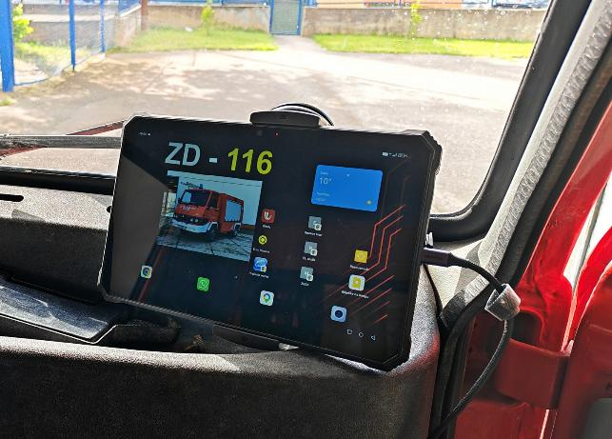

Tablet u vatrogasnom vozilu

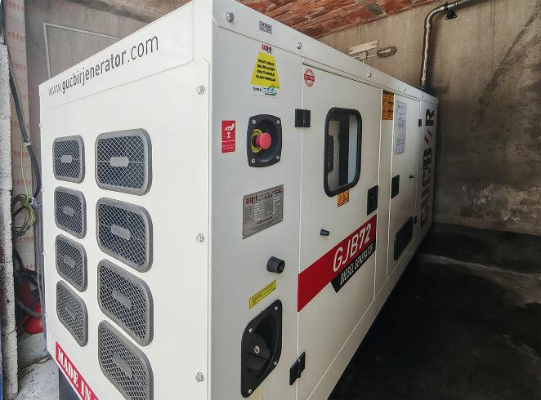
Tijekom 2025. godine nabavljen je i ugrađen novi agregat za struju i uskočni jastuk namijenjen za spašavanje s visina.

Novi agregat za struju

U suradnji sa Vatrogasnom zajednicom Zadarske županije i Agencijom za ruralni razvoj zadarske županije – AGRRA, a u sklopu projekta Digit CP Plan- Civil Protection Plan Digitalization through IoT Decision Support System based Platform čiji je glavni cilj digitalizacija planova civilne zaštite kroz razvoj zajedničke prekogranične metodologije, nabavljeno je putničko vozilo za prijevoz vatrogasaca.
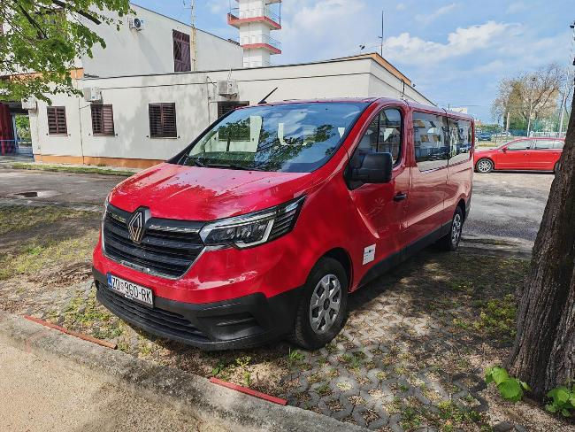
Kombi za prijevoz vatrogasaca

Nadalje, od strane Ministarstva gospodarstva-Ravnateljstva za robne zalihe, a temeljem Ugovora o smještaju, čuvanju, održavanju i korištenju roba strateških robnih zaliha-hidrauličkog alata, dan nam je na korištenje bez naknade hidraulički alat za spašavanje Weber-komplet br. 6. sa opremom, a sve kako bi JVP Zadar bila što bolje opremljena za djelovanje na tehničkim intervencijama i pružanje tehničke pomoći u nezgodama i opasnim situacijama.
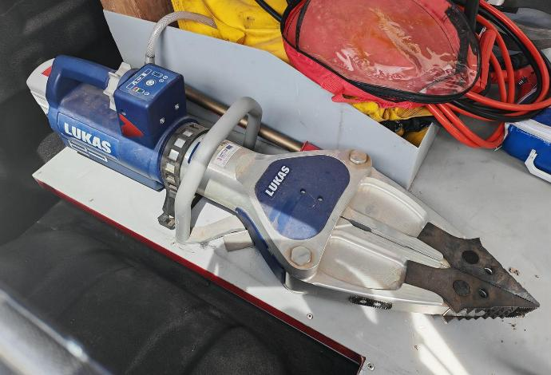
Hidraulički alat

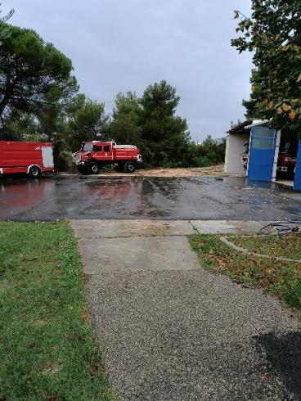
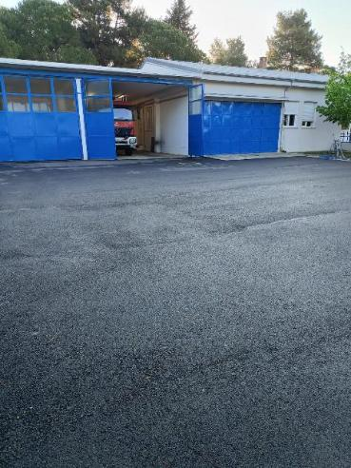
U 2025. godini planirano je i izvedeno asfaltiranje pristupnog puta u VP Gaženici temeljem Ugovora o asfaltiranju pristupnog dijela garaža u postaji VP Gaženica, te je izrađena i projektna dokumentacija (izvedbeni projekt i troškovnik) potreban za izvođenje građevinskih radova za spoj na vanjski šaht odvodnje.

Uređen i asfaltiran pristupni put do garaža u VP Gaženica
Također, u skladu s Programom energetske obnove zgrada javnog sektora za razdoblje do 2030. godine te Dugoročnom strategijom obnove nacionalnog fonda zgrada do 2050., a u suradnji JVP Zadar i Grada Zadra, Grad Zadar prijavio je projekt Energetska obnova JVP Zadar u sklopu poziva Energetska obnova zgrada javnog sektora. Planirana dubinska obnova obuhvaća toplinsku izolaciju vanjskih zidova i krovova, zamjenu stolarije niskoenergetskom aluminijskom, ugradnju triju dizalica topline (3 × 40 kW) umjesto starog uljnog kotla, LED rasvjetu, solarnu elektranu (120 FN modula, 54,6 kWp), koso podiznu platformu za osobe smanjene pokretljivosti te biciklističku infrastrukturu s punjenjem e-bicikala. Nakon obnove zgrada će postići energetski razred A+, smanjiti potrošnju toplinske energije za 53,88%, primarnu energiju za 100% te u potpunosti eliminirati emisije CO₂ (ušteda 50,49 t/god), a opskrbljivat će se isključivo iz obnovljivih izvora. Vrijednost projekta biti će financiran iz Grada Zadra i EU bespovratnih sredstva (uz intenzitet potpore oko 80-85%). Predviđa se da bi projekt trajao 26 mjeseci i obuhvaća četiri aktivnosti: izradu projektne dokumentacije, provedbu obnove, upravljanje projektom te promidžbu i vidljivost.

OSOBNA I ZAŠTITNA OPREMA VATROGASACA
Sukladno članku 3. i 4. Pravilnika o tehničkim zahtjevima za zaštitnu i drugu osobnu opremu koju pripadnici vatrogasnih postrojbi koriste prilikom vatrogasne intervencije (NN 31/11), Javna vatrogasna postrojba Zadar osigurava:

Osobna zaštitna oprema pripadnika vatrogasnih postrojbi iz članka 1. Pravilnika je : | Količina /kom/pari/
zaštitna odjeća za vatrogasce | 102
zaštitna odjeća za gašenje požara na otvorenom prostoru | 102
zaštitna vatrogasna potkapa | 102
obuća za vatrogasce | 102
zaštitne vatrogasne rukavice | 102
zaštitna vatrogasna kaciga, štitnici lica i viziri | 102
zaštitna kaciga za požare na otvorenom prostoru | 102
maska za cijelo lice | 102
polumaska ili četvrtmaska | 102
zaštitni pojas za vatrogasce | 102
zaštitne vatrogasne naočale | 102
rukavice za zaštitu od mehaničkih rizika | 102
Zajednička zaštitna oprema pripadnika vatrogasnih postrojbi iz članka 1. Pravilnika je : | Količina /kom/pari/
osobna zaštitna oprema za sigurnosno vezanje pri radu i sprečavanje pada s visine | 5
osobna zaštitna oprema protiv pada s visine | 10
naprava za učvršćenje za zaštitu od pada s visine | 5
spasilačka oprema | 2 kompl
samostalni ronilački uređaji | 2
ronilačka odijela | 2
reflektirajuća odjeća za posebna gašenja požara (aluminizirana) | 9
odjeća za zaštitu od kemikalija (odijela za zaštitu od plinova, odijela za zaštitu od tekućih kemikalija, odijela za zaštitu od lebdećih čvrstih čestica i dr.), uključujući zaštitne rukavice i obuću za vatrogasce | 6
odjeća za zaštitu od kontaminacije radioaktivnim česticama | 4
vatrogasna užad | 8
naprave za zaštitu dišnih organa (samostalni uređaji za disanje i filtarske naprave) | 60 kompl
filtri za zaštitu od plinova i/ili čestica
filtarska polumaska za zaštitu od čestica
rukavice za zaštitu od kemikalija i mikroorganizama | 2
zaštitna vreća/sklonište kod požara na otvorenom prostoru
ribarske čizme | 4
kišno odijelo | 10
Druga osobna oprema pripadnika vatrogasnih postrojbi iz članka 1. Pravilnika je : | Količina /kom/pari/
prijenosni uređaji za mjerenje koncentracije zapaljivih plinova i para u zraku (eksplozimetri), otrovnih i štetnih plinova i para u zraku (toksimetri) i kisika u zraku | 5
osobni dozimetar za očitovanje primljene doze zračenja tijekom intervencije | 1
detektor radioaktivnog zračenja | 1
protueksplozijski zaštićena baterijska svjetiljka | 6
baterijska svjetiljka | 99
torba s kompletom za pružanje prve pomoći | 7

I ove godine obnovljen je dio uništene i dotrajale radne i zaštitne odjeće, obuće i vatrogasne opreme.

PROVOĐENJE PREVENTIVNIH MJERA ZAŠTITE OD POŽARA
Provođenje preventivnih mjera zaštite od požara je jedan od segmenata vatrogasne djelatnosti koju prema Zakonu o vatrogastvu obavljaju i vatrogasne postrojbe. JVP Zadar prema Procjeni ugroženosti od požara i tehnoloških eksplozija te Planu zaštite od požara nositelj je svih aktivnosti.
Osim svoje primarne zadaće koja uključuje obavljanje vatrogasne djelatnosti u smislu zakona i općih propisa koji uključuju sudjelovanje u provedbi preventivnih mjera zaštite od požara i eksplozija, gašenje požara i spašavanje ljudi i imovine ugroženih požarom i eksplozijom, pružanje tehničke pomoći u nezgodama i opasnim situacijama, te obavljanje poslova u ekološkim i inim nesrećama, i to na kopnu, moru, jezerima i rijekama. VP Gaženica obzirom na svoj geolokacijski položaj u sklopu Lučko-industrijske zone Gaženica, provodi niz radnji vezanih za zaštitu od požara iste, kao što su: redoviti obilasci postrojenja, provjere stabilnih instalacijskih sustava za gašenje požara, preventivno protupožarna djelovanja sukladno Procjeni ugroženosti od požara i tehnoloških eksplozija te Planu zaštite od požara, dežurstva prilikom zavarivanja, rezanja, lemljenja i srodnih radnji, te dežurstva na terminalu tekućih tereta.
Ova Postrojba radi na zaštiti od požara u suradnji sa tvrtkama na području svojeg djelovanja, bilo putem ugovora o vatrodojavi ili ugovora o obavljanju vatrogasne djelatnosti, vrši dežurstva, provodi vježbe i potrebne provjere za održavanje razine zaštite od požara. Sukladno članku 44. važećeg Zakona o vatrogastvu 25 nova objekta su spojeni na vatrodojavni sustav Javne vatrogasne postrojbe Zadar.

Svake godine u sklopu suradnje JVP Zadar s Pomorskim odjelom Sveučilišta u Zadru na području izobrazbe pomoraca, a u sklopu kolegija „Sigurnost na moru“ u našem prostoru i na poligonu održavaju se edukacije i vježbe za studente Brodostrojarstva i Nautike. Koristeći zaštitnu opremu i izolacijske aparate, studenti između ostalog, vježbaju snalaženje u zatvorenom i zadimljenom prostoru kojim se simuliraju slični uvjeti kao na brodu.
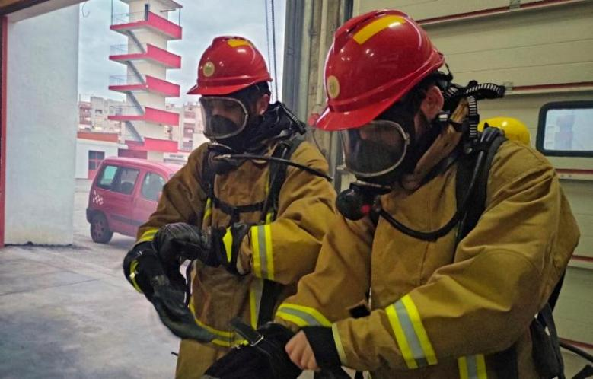

Osposobljavanje studenata Pomorskog odjela Sveučilišta u Zadru

U 2025. godini nastavilo se i sa praksom ugošćavanja i edukacijom djece školske i vrtićke dobi, pa nas je tako posjetilo 457 djece.

USKLAĐIVANJE NAČINA RADA SA ZAKONSKOM REGULATIVOM
Stručne službe Javne vatrogasne postrojbe Zadar i u 2025. godini usklađivale su, pratile i provodile regulativu vezanu uz rad i poslovanje ove postrojbe te shodno tome izvršavale sve obaveze koje iz njih proizlaze.

Tijekom godine u Javnoj vatrogasnoj postrojbi Zadar bio je jedan inspekcijski nadzor nad provedbom Zakona o vatrogastvu i pripadajućih mu akata i nije bilo nikakvih posebnih naloga od strane inspektora.

Također, provedena je Unutarnja revizija poslovanja Javne vatrogasne postrojbe Zadar od strane Grada Zadra, Služba za unutarnju reviziju, i mišljenje je pozitivno.

Manji dio djelatnika pokrenuo je sudske sporove protiv poslodavca radi isplate iznosa koje potražuju temeljem spornih zakonskih i podzakonskih odredbi, te odredbi Kolektivnih ugovora.

Vrste i cijena usluga koje JVP Zadar može pružati pravnim i fizičkim osobama sukladno svojoj djelatnosti, određene su Cjenikom usluga Javne vatrogasne postrojbe Zadar, koji je donio Grad Zadar, i koji koristimo u svom poslovanju.

Javna vatrogasna postrojba Zadar u suradnji sa stručnim službama Grada Zadra u postupku je rješavanja imovinsko-pravnih poslova vatrogasne postaje Gaženica.

SURADNJA S OSTALIM USTANOVAMA I INSTITUCIJAMA
JVP Zadar je tijekom 2025. godine surađivala sa brojnim subjektima, ustanovama i institucijama, ali ističemo najviše suradnju sa Hrvatskom vatrogasnom zajednicom, Vatrogasnom zajednicom Zadarske županije, Vatrogasnom zajednicom Grada Zadra, ostalim vatrogasnim zajednicama, javnim postrojbama kao i dobrovoljnim vatrogasnim društvima u Republici Hrvatskoj i inozemstvu, sve radi unapređenja vatrogasne struke.
U cilju zaštite interesa profesionalnih vatrogasaca i vatrogasne struke surađivalo se i sudjelovalo u tijelima Udruge profesionalnih vatrogasaca Hrvatske.
Suradnja je uspješno nastavljena i sa službenicima hitne medicinske pomoći, PU Zadarskom, Lučkom kapetanijom, Hrvatskim šumama te ostalim sličnim službama.
Suradnja s tvrtkama za koje obavljamo zaštitu od požara, dobrovoljnim vatrogasnim društvima, lokalnom zajednicom, posebice sa našim osnivačima bila je uspješna.
U svim aktivnostima potvrđen je visoki profesionalizam JVP Zadar, a svoju odgovornu ulogu JVP Zadar će i nadalje kvalitetno obavljati.

IZRADA IZVJEŠĆA
Redovito su izrađivana sva zakonom predviđena izvješća i dostavljana nadležnim institucijama.
KLASA: 250-01/26-01/02
URBROJ: 2198-1-121-26-1 ZAPOVJEDNIK JVP ZADAR
U Zadru, 21. travnja 2026. godine Boris Jović

